Памятка для родителей.
Как рассказать ребенку про деда Мороза?
Вы решили рассказать ребенку о про деда Мороза. Как это сделать? Продумайте свою версию этой легенды и всех ее атрибутов заранее, чтобы ребенок поверил вам и получил настоящее удовольствие от подготовки и проведения праздника встречи Нового года.
Наш, русский дед Мороз живет в Великом Устюге, у него есть внучка Снегурочка. По стране он ездит в санях, запряженных тройкой лошадей. Можно рассказать детям, что весь год Дед Мороз наблюдает за всеми детками, смотря, кто хорошо себя ведет, а кто балуется и не слушает родителей.
Для создания атмосферы настоящей сказки, можно купить костюм Деда Мороза и устраивать каждый год настоящее костюмированное представление для своих и соседских детей.
Если ваш малыш узнал вас в костюме – не расстраивайтесь. Просто расскажите ему, что Дед Мороз один не успевает обойти всех детей и поэтому просит помощников. Так же можно объяснить присутствие множества Дедов Морозов на улицах, в торговых центрах и детских праздниках. Главное – убедить ребенка, что именно сам Дед Мороз прислал ему подарок.
Только не путайте нашего Деда Мороза с европейским Санта Клаусом, носящим красный кафтан, штаны и колпак и путешествующем на оленях. Настоящие костюмы Деда Мороза состоят из красной, синей или серебряной шубы, шапки- боярки и посоха. Шуба может быть простой или расшитой серебром, шапка обязательно оторочена мехом, а посох украшен блестками. Наш Дед Мороз нарядней и степенней своего коллеги. Он заходит в дом через дверь и не требует оставлять ему какие- либо подарки.

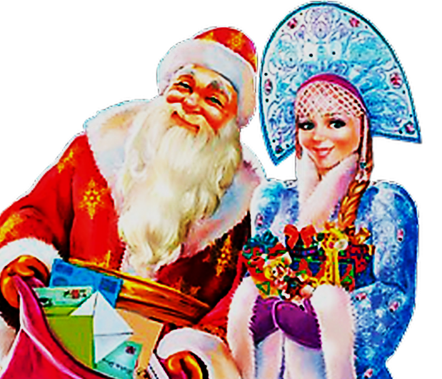
Чтобы увеличить правдоподобность существования Деда Мороза – напишите вместе с ребенком ему письмо и отнесите на почту.

В общем, придумайте для своего ребенка сказку, и он будет верить, что в мире есть чудеса и добрые волшебники!

